“账单管理”模块操作手册

一、pi用户（校内）账单确认流程

1、定时任务生成账单后pi用户（校内）确认账单
点击【账单确认】按钮，勾选‘已确认’，点击【保存】按钮。
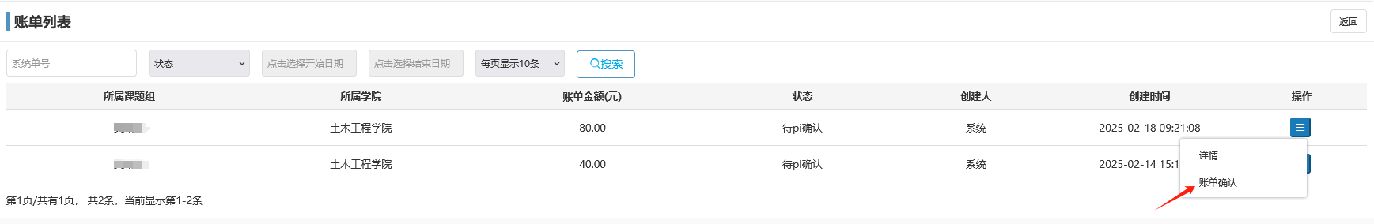
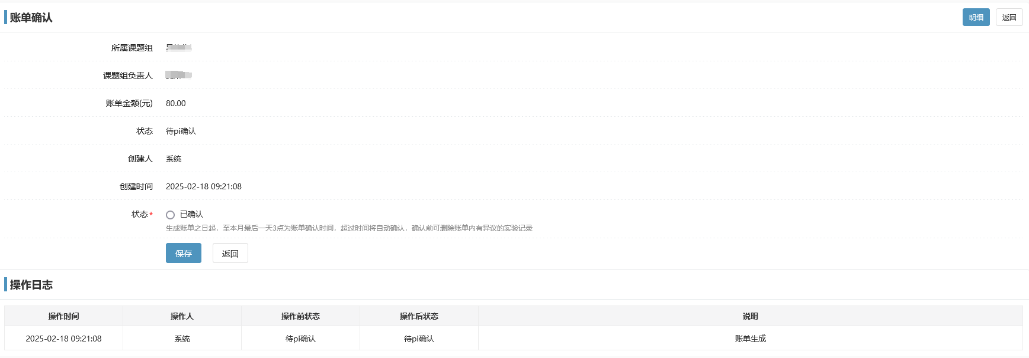
完成操作后账单状态更新成‘已提交财务’，组内成员才能正常预约设备。若课题组余额不足，pi用户（校内）进行账单确认后，账单状态更新成“pi已确认”，则需进行以下操作：
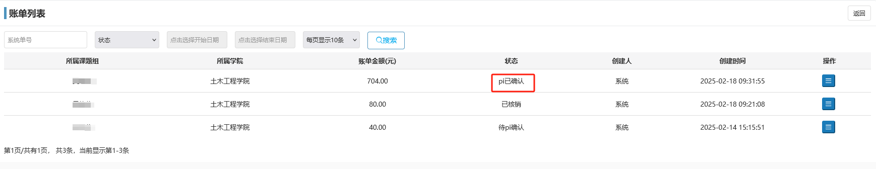

2、pi用户（校内）进行预充值操作
找到我的课题组，点击【预充值】按钮。填写预充值金额，选择经费卡，填写充值金额。经费卡可多选，预充值金额等于充值金额之和。点击【保存】按钮。
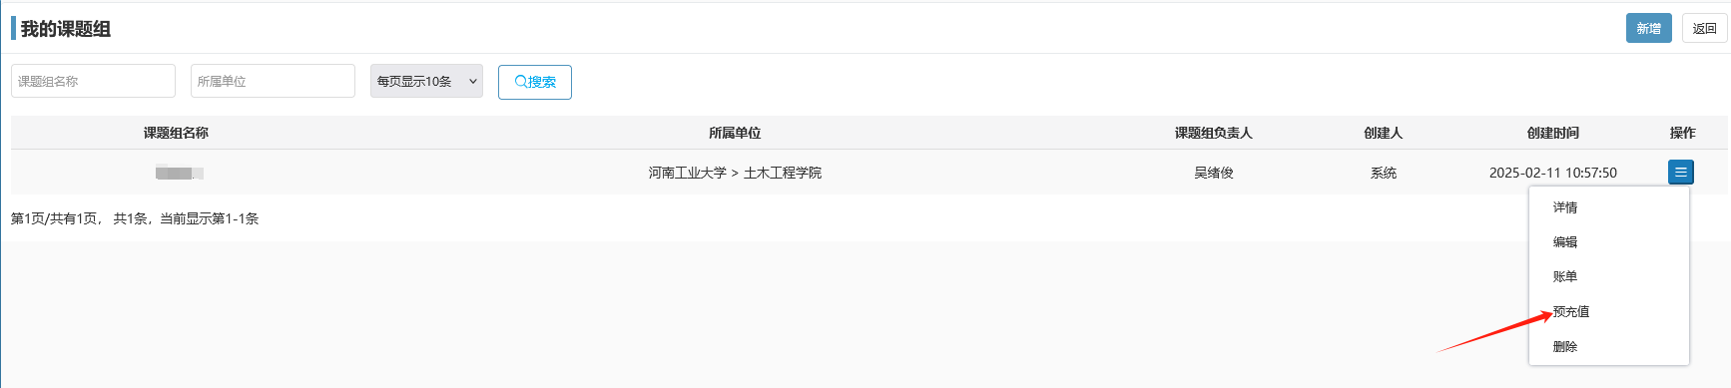
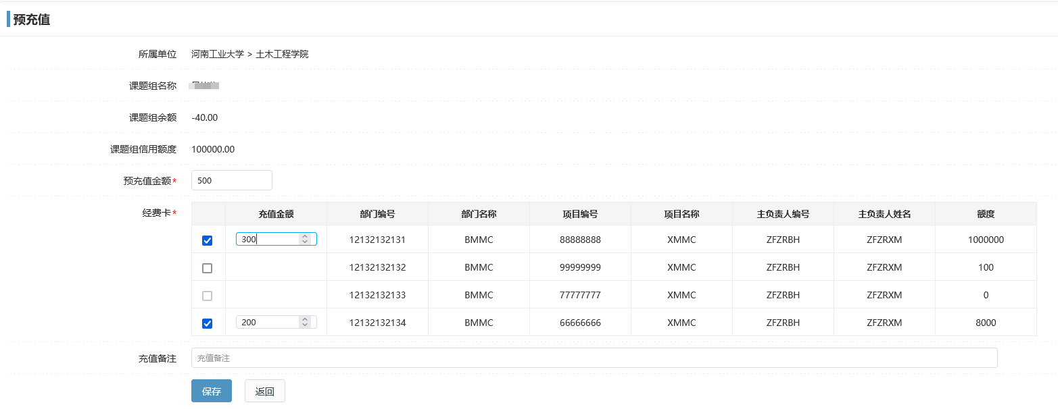

3、pi用户（校内）选择经费卡
点击【选择经费卡】按钮，勾选经费卡，填写支付金额。支付金额等于账单金额之和。点击【提交】按钮。
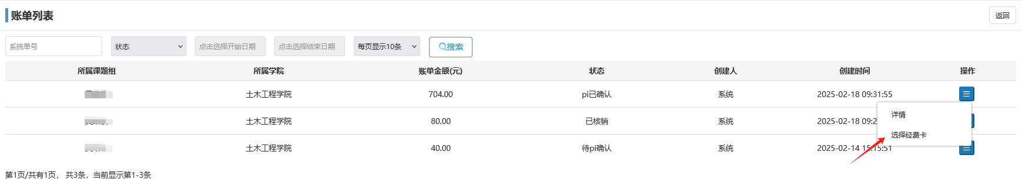
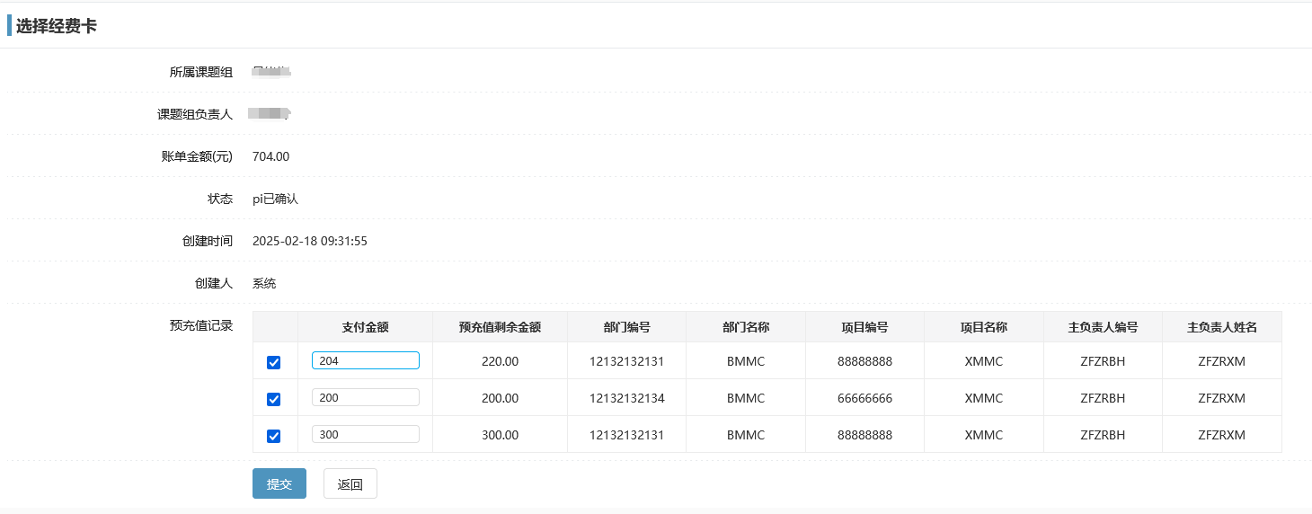
完成操作后账单状态更新成‘已提交财务’，组内成员才能正常预约设备。

说明：系统不会完成自动扣费，报账需打印生成的结算单走线下报账手续。

